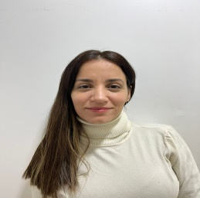

**Gisele Soriano**

Argentina | CUIL 27-33339316-1|34 años

Tomás Guido 2126 – Burzaco, Prov. Bs. As. | 11 (15) 2346.8439

Sorianogisele5@gmail.com

_____________________________________________________________________________

Proactiva, flexible, con capacidad de aprendizaje y fuerte orientación al cliente, me caracteriza la vocación de servicio, el foco en los resultados y la naturalidad para conectar con las personas. Disponibilidad inmediata.

**EXPERIENCIA LABORAL**

**DUTRA Hermanos S.R.L | Farmacia Santa Ana**

*Idónea mostrador | Feb. 2019 – Presente*

* Atención al público.
* Aplicación de inyectables (curso aprobado).
* Gabinete completo.
* Cajera.
* Liquidación de PAMI y otras obras sociales por contrato directo.
* Control stock y vencimiento.
* Título de auxiliar de farmacia.
* Auditoria de recetas.

*Ref. Nadia Gambini | 11 (15) 5951.4678*

**Administración Cover| Constructora**

*Administrativa | Dic. 2016 – May. 2018*

* Asistencia telefónica.
* Pago a proveedores.
* Pagos a contratistas.
* Tareas administrativas.
* Control de stock.
* Trámites bancarios.

*Ref. Claudio escolar* **|** 11 (*15) 2416.4966*

GNC Adrogué

*Cajera | Ene. 2011 – Nov. 2016*

* Atención al cliente.
* Cierre de caja.
* Control stock.
* Trámites bancarios.

*Ref. Gabriel Cassarino* **|** 11 (*15) 6743.7495*

**FORMACION Y CONOCIMIENTOS**

* **CURSO DE AUXILIAR TECNICO FARMACIA | ASOCIACION PROPIETARIOS DE FARMACIAS ARGENTINAS (ASOFRAR)**

*Mar. 2019 – Sept. 2020*

* **SRM CURSOS | CURSO DE INYECTABLES**

*Oct. 2019*

* **Comunicación Arte y Diseño| Bachiller**

*Mar. 2001 – Dic. 2005*

**Idiomas:** Español (nativo), Inglés (básico)

**Otros conocimientos:** Internet y programas de correo / Dominio de entorno Windows / Farmatronic / Tango.